Каждый человек должен иметь возможность выражать свои мысли и желания. Обычно для этого мы пользуемся речью. Но что делать, если у ребенка речь отсутствует или совсем плохая?


Он растет, развивается, но долгожданная речь не появляется. Такое очень часто встречается у детей с аутизмом. Ребенок не может выразить свои желания, обратиться с просьбой, и из-за этого его не понимают окружающие. В результате, ребенок не получает то, что он хочет и что ему нужно. Он начинает нервничать, злиться, плакать, впадает в истерику, демонстрирует другое нежелательное поведение.
Чем старше становится ребенок, тем больше у него появляется потребностей и желаний, которые не могут быть реализованы из-за того, что он не может сообщить о них окружающим людям. Только представьте себе, что у вас пропал голос, и вы никак больше не можете обратиться за помощью к кому-то. Конечно, вас одолеет отчаяние. Примерно то же самое чувствует ребенок, который не умеет говорить и который не владеет другим способом коммуникации.
Одним из таких альтернативных методов коммуникации являются карточки PECS. Эта система была разработана для детей с аутизмом еще в 1985 году специалистами Лори Фрост и Энди Бонди. В настоящее время карточки PECS используются не только для детей с аутизмом, но и для детей с другими нарушениями развития.
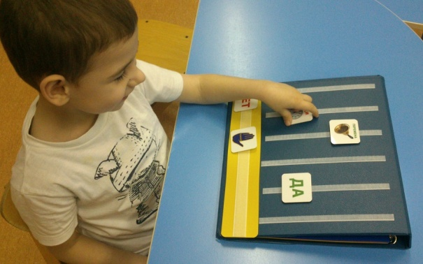
Это не просто карточки, на которые ребенок показывает. С помощью карточек PECS ребенок учится инициировать общение. Первое, чему учится ребенок — подойти к партнеру и дать ему карточку с изображением предмета в обмен на этот предмет. То есть нужно не просто показать на карточку, а отдать ее! Таким образом, ребенок не просто сообщает, что он хочет, а учится общаться, обращаться с просьбой к другому человеку.
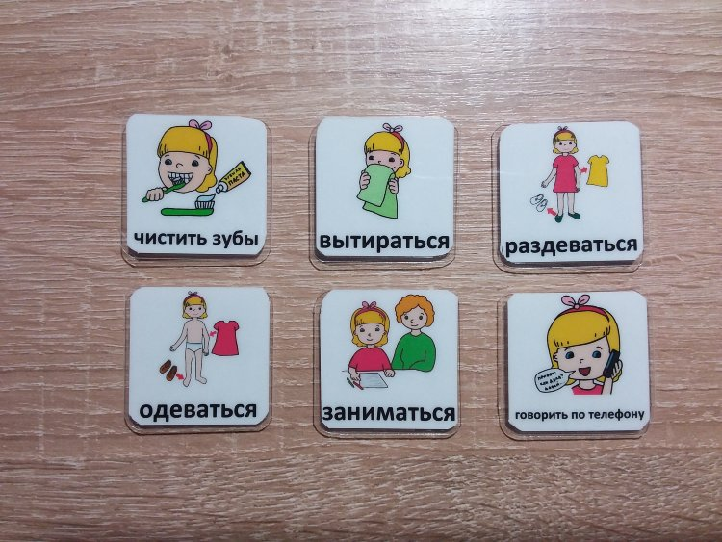
Существует мнение, что введение карточек PECS тормозит развитие у ребенка речи. Это миф. Согласно исследованиям, более 2/3 детей начинают самостоятельно разговаривать при использовании карточек PECS и еще 20% используют речь и карточки PECS одновременно.
Наладьте общение со своим ребенком и узнайте о нем много нового!
Карточки PECS. Для чего это нужно?

- Чтобы наладить общение с ребенком, который не умеет говорить (при аутизме и др. нарушениях).
- Ребенок научится выражать свои просьбы, желания, комментировать происходящее.
- Ребенок станет спокойнее и увереннее, так как окружающие будут его понимать и считаться с его мнением.

Интернет ресурсы:
- Альтернативная коммуникация с помощью карточек PECS (abacentr.ru)
- Как сделать КАРТОЧКИ ПЕКС самому. | Аутизм (semjadom.ru)
- Бесплатное пособие «168 карточек PECS» — proautism.ru

Информационный портал "ПРО АУТИЗМ"
Министерство труда и социальной защиты Саратовской области
Государственное автономное учреждение Саратовской области
«Марксовский реабилитационный центр для детей и подростков с ограниченными возможностями»

Как общаться

с неговорящим ребенком?


Г. Маркс, 2024

